Требования к оформлению и представлению докладов
Параметры страницы:
- размер бумаги – А4;
- поля – верхнее 2,5 см, левое 1,5 см, нижнее 2,5 см, правое 1,5 см;
- ориентация - книжная;

Шрифт:
Текст – редактор MS Word, шрифт Times New Roman, размер 15 pt.
Подрисуночные надписи, источники - шрифт Times New Roman, размер 15 pt. Сканированные рисунки не допускаются.
Формулы – редактор формул MS Word 3.0, размер 15 pt.
И.О. Фамилия - Times New Roman, полужирный, размер 15 pt.
Представляемая организация - Times New Roman, полужирный, размер 15 pt.
Название - Times New Roman, прописной полужирный, размер 15 pt.
После ФИО, организации, названия доклада и перед литературой – пробелы в 1 строку.
Абзац:
- выравнивание заголовка - по центру; выравнивание текста - по ширине; междустрочный интервал - одинарный; красная строка - отступ слева 0,8 см; нумерация страниц по центру.

И.О. Фамилия, И.О. Фамилия

Организация, страна

НАЗВАНИЕ ДОКЛАДА

Текст материалов доклада (до 5 страниц) с параметрами страницы, шрифта и абзаца, приведенными выше. Ссылки - 1.

Таблица 1 – Календарь семинара
Информационное сообщение | 10. 02.2011
Прием заявок на участие в семинаре | 01.09.2011
Работа семинара | 09-11.11.2011

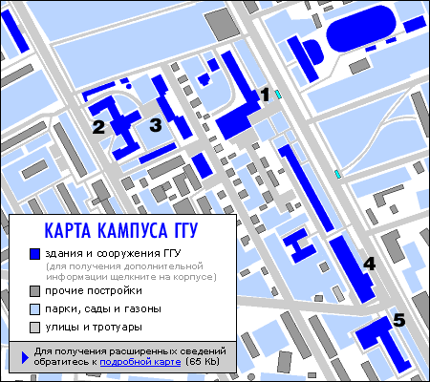

Рисунок 1 – Кампус университета

Литература
(порядок оформления см. образец)
ОБРАЗЕЦ

О.П. Соловцова, В.Л. Хандрамай

Международный центр перспективных исследований,
УО «Гомельский государственный технический
университет имени П. О. Сухого», Беларусь

КХД АНАЛИЗ ПРАВИЛА СУММ БЬЕРКЕНА
С УЧЁТОМ ВКЛАДА $Ο\left(α_{S}^{4}\right)$

Введение
В последние годы развитие теории сильных взаимодействий – квантовой хромодинамики (КХД) – в значительной степени связано с экспериментальными данными, полученными с высокой точностью как в области высоких, так и в области низких энергий. Основным методом проведения вычислений в КХД является теория возмущений (ТВ), дополненная процедурой перенормировок и методом ренормализационной группы (РГ) [1]. В области больших передач импульса, благодаря свойству асимптотической свободы в КХД, пертурбативная компонента оказывается доминирующей, а неизвестные вклады высших порядков ТВ малы. Поэтому КХД хорошо описывает взаимодействие адронов при больших передачах импульса. Однако при анализе адронных процессов, характерный энергетический масштаб которых принадлежит низкоэнергетической области КХД, т. е. порядка нескольких ГэВ и ниже, возникают трудности. Одно из направлений улучшения теоретических предсказаний направлено на вычисление все более высоких порядков ТВ рядов. В настоящее время в рамках КХД четырехпетлевые расчеты имеются только для небольшого числа процессов. С выходом работы [2] такая возможность открылась и для широко известного правила сумм Бьеркена [3]. В этом правиле сумм при больших $Q^{2}$ вклады высших твистов исчезают, и поведение интеграла Бьеркена определяется исключительно пертурбативной составляющей. При малых же $Q^{2}$ высшие твисты дают существенный вклад, но информация о величине этого вклада оказывается тесно связанной с пертурбативной составляющей.
В данной работе представлен четырехпетлевой КХД анализ для правила сумм Бьеркена, исследовано влияние вклада $Ο\left(α_{S}^{4}\right)$, и из имеющихся в настоящее время высокоточных экспериментальных данных, полученных в лаборатории им. Т. Джефферсона (США) [4], извлечена информация о вкладе высшего твиста.
1. Правило сумм Бьеркена
Правило сумм Бьеркена определяется интегралом от разности поляризованных структурных функций $g_{1}$ протона и нейтрона
$Γ_{1}^{p−n}\left(Q^{2}\right)=\int_{0}^{1}{\left[g_{1}^{p}\left(x,Q^{2}\right)−g_{1}^{n}\left(x,Q^{2}\right)\right]\text{dx}}$. (1)
При больших передачах $Q^{2}$ интеграл (1) имеет хорошо известный предел $Γ_{1}^{p−n}\left(\right)=\frac{g_{A}}{6}$ [3]. Этот предел определяется константой [5], получаемой из$β$-распада нейтрона. При конечных значениях $Q^{2}$ интеграл (1) можно записать в виде суммы пертурбативной части и вклада высших твистов
$Γ_{1}^{p−n}\left(Q^{2}\right)=\frac{g_{A}}{6}\left(1−Δ_{\text{Bj}}\left(Q^{2}\right)\right)+\sum_{i=2}^{∞}{\frac{μ_{2i}^{p−n}}{Q^{2i−2}}}$, (2)
где $Δ_{\text{Bj}}$ – КХД поправка, которая представляется рядом по степеням инвариантного заряда $α_{S}$:
$Δ_{\text{Bj}}\left(Q^{2}\right)=\sum_{1≤k≤4}{c_{k}}α_{S}^{k}\left(Q^{2}\right)$. (3)
Первые три коэффициента в разложении (3) были давно известны: $c_{1}=0,\text{31831}$, $c_{2}=0,\text{36307}$ и $c_{3}=0,\text{65197}$, а коэффициент $c_{4}=1,\text{8042}$ был вычислен недавно в работе [2] – это открыло возможность для нового КХД анализа, который представлен в этой работе.
2. Пертурбативная часть
Исследуем $Q^{2}$-зависимость пертурбативной части правила сумм Бьеркена (2) в разных порядках ТВ (NLO, N²LO и N³LO). Инвариантный заряд КХД $α_{S}$, входящий в (3), находим как точное решение ренормгруппового уравнения в соответствующем порядке ТВ разложения. Нормировка заряда выполняется на масштабе массы Z-бозона так, чтобы $α_{S}\left(M_{Z}\right)=0,\text{1184}$ [5]. Результаты расчетов представлены на рисунке 1. Для полноты анализа на этом рисунке показаны экспериментальные данные, полученные в [4]. Как видно из рисунка 1, в области ниже $Q^{2}\text{\sim }2$ ГэВ² поведение $Γ_{1}^{p−n}$ существенно меняется от порядка к порядку. При этом в области $Q^{2}>0,8$ ГэВ² N³LO порядок разложения выглядит предпочтительнее. В связи с этим исследуем структуру ряда (3) на уровне N³LO. Для этого рассмотрим поведение относительных вкладов отдельных слагаемых в (3):
$N_{i}\left(Q^{2}\right)=\frac{σ_{i}\left(Q^{2}\right)}{Δ_{\text{Bj}}\left(Q^{2}\right)}$,
где $σ_{i}=c_{i}α_{S}^{i}$ – $i$-е слагаемое ряда $Δ_{\text{Bj}}$.

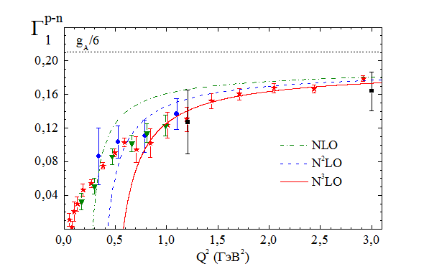 | 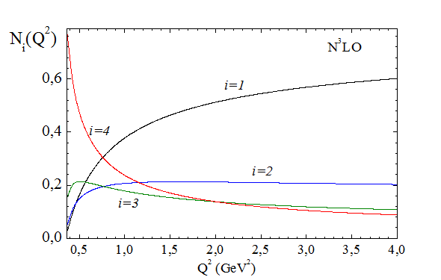
Рисунок 1 –  Пертурбативная часть $Γ_{1}^{p−n}$  в различных порядках ТВ | Рисунок 2 –  Относительные вклады  отдельных слагаемых в $Δ_{\text{Bj}}$  на четырехпетлевом уровне

Результат расчета представлен на рисунке 2. Этот рисунок демонстрирует, что начиная с $Q^{2}\text{\sim }2$ ГэВ² вклад четвертого слагаемого в сумму ряда становится больше, чем вклад третьего, продолжая расти с уменьшением $Q^{2}$. При этом на масштабе $Q^{2}\text{\sim }0,8$ ГэВ² вклад от четырехпетлевого слагаемого становится определяющим. Это указывает на то, что ряд становится расходящимся. Таким образом, N³LO приближение не улучшает точность теоретического анализа.
3. Вклад высших твистов
Учтем в нашем анализе вклад от высших твистов, который соответствует выражению под знаком суммы в (2). Используя экспериментальные данные [4], мы извлекаем значения коэффициента высшего твиста $μ_{4}^{p−n}$ с использованием различных порядков ТВ. Полученные значения коэффициентов высших твистов представлены в таблице 1, а на рисунке 3 показаны соответствующие результаты однопараметрического фитирования.

Таблица 1 – Значения коэффициентов высших твистов (нормированных на массу нуклона $M=0,\text{938}$ ГэВ) в различных порядках ТВ

Порядок ТВ | 2-петли | 3-петли | 4-петли
$$μ_{4}^{p−n}M^{2}$$ | -0,028(5) | -0,014(7) | 0,006(9)

Из рисунка 3 видно, что с увеличением порядка ТВ граница применимости ТВ смещается к более высоким $Q^{2}$. Это обусловлено как структурой ряда (3), так и проявлением нефизических особенностей инвариантного заряда [6].

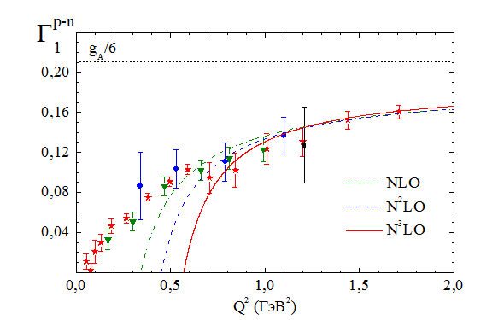
Рисунок 3 – Результаты фитирования в различных порядках ТВ

Заключение
Выполненный анализ показал, что в исследуемой низкоэнергетической области $Q^{2}\text{\sim }2$ ГэВ² и ниже включение четырехпетлевой поправки не улучшает точности теоретического анализа данных по $Γ_{1}^{p−n}$. При учете вклада высшего твиста-4, мы установили, что отсутствует петлевая стабильность, а именно, извлеченные значения коэффициента $μ_{4}^{p−n}$меняются от порядка к порядку ТВ, так что значение $μ_{4}^{p−n}$ на двух- и трехпетлевом уровне отрицательно, а на четырехпетлевом – положительно. Такая ситуация не позволяет сделать однозначный вывод о величине непертурбативного вклада.
В заключение отметим, что использование аналитической теории возмущений [6] позволяет, как это показал выполненный в работе [7] анализ, получить стабильные значения для непертурбативного вклада на трехпетлевом уровне. В дальнейшем мы планируем, с использованием аналитического подхода, расширить анализ работы [7] до четырехпетлевого уровня.
Авторы благодарны академику РАН Д.В. Ширкову за постоянную поддержку и интерес к данной работе.
Работа выполнена при поддержке гранта БелРФФИ-ОИЯИ-2010-001 и РФФИ, грант № 11-01-00182.

Литература
1. Боголюбов, Н.Н. Введение в теорию квантованных полей / Н.Н.Боголюбов, Д.В. Ширков. – 4-е изд. – Москва: Наука, 1984. – 597 с.
2. Baikov, P.A. Adler function, Bjorken sum rule, and the Crewther relation to order in a General gauge theory / P.A. Baikov, K.G. Chetyrkin, J. Kuhn // Phys. Rev. Lett. – 2010. – Vol. 104. – P. 132004.
3. Bjorken, J.D. Applications of the chiral algebra of current densities / J.D. Bjorken // Phys. Rev. – 1966. – Vol. 148. – P. 1467–1478.
4. Measurement of the - and -dependence of the asymmetry on the nucleon / K.V. Dharmawardane [et al.] // Phys. Lett. B. – 2006. – Vol. 641 – P. 11–17; Quark-hadron duality in spin structure functions and / P.E. Bosted [et al.] // Phys. Rev. C. – 2007. – Vol. 75. – P. 035203; Moments of the spin structure functions and for GeV² / Y. Prok [et al.] // Phys. Lett. B. – 2009. – Vol. 672. – P. 12–16.
5. Review of particle physics / K. Nakamura [et al.] // J. Phys. G. – 2010. – Vol.37. – P. 075021.
6. Shirkov, D.V. Ten years of the Analytic Perturbation Theory in QCD / D.V. Shirkov, I.L. Solovtsov // Theor. Math. Phys. – 2007. – Vol. 150. – P. 132–152.
7. Pasechnik, R.S. Bjorken sum rule and pQCD frontier on the move / R.S. Pasechnik, D.V. Shirkov, O.V. Teryaev // Phys. Rev. D. – 2008. – Vol. 78. – P.071902; Nucleon spin structure and pQCD frontier on the move / R.S. Pasechnik, D.V. Shirkov, O.V. Teryaev, O.P. Solovtsova, V.L. Khandramai // Phys. Rev. D. – 2010. – Vol. 81. – P. 016010.

